INSTITUTO DISTRITAL DE TURISMO

OBSERVATORIO DE TURISMO DE BOGOTÁ



BOLETIN AÑO 2013
DOCUMENTO DE ANÁLISIS ECONÓMICO

INSTITUTO DISTRITAL DE TURISMO DE BOGOTA

Director
LUIS FERNANDO ROSAS LONDOÑO

Asesor Observatorio de Turismo de Bogotá
ARTURO BRAVO

Coordinador Publicaciones Observatorio
ORLANDO CASTAÑO CLAVIJO

Coordinador Investigación de Viajeros en Bogotá
ANA YANNETH VALBUENA VALBUENA

Estadístico
OSCAR FABIAN MERCHAN LÓPEZ

TABLA DE CONTENIDO

Contexto económico mundial y su relación con el turismo 6
1 Turismo en Colombia 15
2 TURISMO EN BOGOTÁ 20
2.1 Demanda Turística en Bogotá 21
2.2 Transporte Aéreo 21
2.3 Caracterización del Turista que visita a Bogotá 22
2.3.1 Total viajeros según lugar de Origen Nacional. 29
2.3.2 Turismo receptivo en Bogotá que se desplaza por el Aeropuerto el Dorado 31
2.3.3 Turistas Internacionales en el Aeropuerto el Dorado 32
3 Conclusiones 46

TABLA DE ILUSTRACIONES

Cuadro 1. : Crecimiento porcentual del PIB por Región 7
Cuadro 2. : Crecimiento porcentual del PIB en Latino América 9
Cuadro 3. : Variación porcentual de llegada de turistas internacionales por regiones 11
Cuadro 4. : Ciudades de destino de los viajeros que visitaron Colombia 15
Cuadro 5. : Total de Viajeros por Subpoblación 20
Cuadro 6. : Viajeros que visitaron a Bogotá según Motivo de Viaje 21
Cuadro 7. : Total Turistas por Subpoblación y lugar de aplicación 23
Cuadro 8. : Total Viajeros según lugar de origen nacional 24
Cuadro 9. : Turistas internacionales en el Aeropuerto el Dorado 27
Cuadro 10. : Motivación de viajeros Nacionales en el Aeropuerto el Dorado 31
Cuadro 11. : Total Turistas Nacionales (Aeropuerto) según lugar de alojamiento 33
Cuadro 12. : Evolución del Total de Viajeros por Subpoblación en la Terminal de Transportes 35
Cuadro 13. : Flujo de Turistas en la Terminal de Transporte 36
Cuadro 14. : Evolución de Turistas Nacionales en el Terminal de Transporte 38

TABLA DE GRÁFICOS

Grafico 1. : Variación Porcentual de motivación de visita a Bogotá 27
Grafico 2. : Viajeros que pernoctaron en la ciudad de Bogotá. 31
Grafico 3. : Participación porcentual de Turistas internacionales en el Aeropuerto el Dorado 34
Grafico 4. : Participación porcentual de turistas nacionales por motivación que se movieron por el Aeropuerto el Dorado. 38
Grafico 5. : Porcentaje de Turistas nacionales según lugar de alojamiento. 40
Grafico 6. : Motivación de viaje de los turistas en la Terminal de Transporte 44

Contexto económico mundial y su relación con el turismo

La economía mundial en el 2013 se expandió moderadamente un 3% según el FMI, lo que determina tímidos avances a nivel mundial después de cinco años del inicio de la crisis financiera el lento crecimiento de los países de ingresos altos (Alemania 0,5%) la persistente debilidad económica de países de la zona Euro la cual se contrajo en el 2013 en (-4%). España presentó una baja en su crecimiento de (-1,2%) mejorando en cuatro décimas referente al año 2012(-1,6%), el desempeño del sector turístico en este país ha contribuido a sortear la crisis económica en que se debate al representar el 10% del PIB con más de 45.100 millones de euros en ingresos, según el Instituto Nacional de Estadística(INE) lo cual lo posiciona en el año 2013 en tercer lugar en número de visitantes después de Estados Unidos y Francia, con un record de 60,6 millones de turistas incrementando en 5,6% la afluencia de turistas respecto al año anterior según las últimas cifras de la Organización Mundial de Turismo (OMT), con un débil crecimiento Francia(0.2%) resalta la importancia del turismo como motor de crecimiento económico al ser el país más visitado a nivel mundial con 89 millones de turistas en el año 2013. Hecho que el Secretario General de la Organización Mundial de Turismo (0MT) Taleb
Rifai calificara el turismo como: “El sector turístico ha demostrado una notable capacidad de adaptación a las condiciones cambiantes de los mercados, así como para impulsar el crecimiento y la creación de empleo en todo el mundo, a pesar de los retos económicos y geopolíticos que persisten, De hecho, el turismo ha sido uno de los pocos sectores que ha portado buenas noticias a muchas economías”

La Zona Euro, según datos del FMI, con un crecimiento (-0.4%) presenta una mejoría al decrecer tres décimas referente a el año 2012(-0.7%). Portugal uno de los países más castigado por la crisis creció (0.5%) después de ser sometida a duros ajustes impuestos por el FMI pasando de la recesión a una lenta recuperación donde el sector turismo ha jugado un papel protagonista al recibir 13,6 millones de turistas internacionales, siendo el turismo el responsable de la creación del 30% de nuevos empleos en el 2013, contribuyó al descenso del índice de desempleo el cual paso de 18% a 15,5% según el secretario de Estado de Turismo de Portugal, Adolfo Mesquita Nunes. Es de tener en cuenta las duras protestas sociales en Europa debido a los rígidas medidas de austeridad( impuestas por la TROIKA :Comisión Europea, Banco Central Europeo y Fondo Monetario Internacional-FMI); con recortes presupuestarios que afectan la actividad económica. Grecia padeció el quinto año de contracción económica al tener una caída del PIB de 3.8% con múltiples protestas por parte de los trabajadores llamando a resistir las medidas impuestas por la Troika como recorte de gastos, aumento de impuestos como condición para recibir la ayuda financiera. Con un sector turístico fuerte que creció en 10% en el número de turistas extranjeros respecto al 2012 el cual incremento los ingresos generados por este concepto en 18% según el Banco Central griego, el turismo se convierte en un sector que aporta significativamente a la solución de la crisis del país.

La región de Asia Oriental y el Pacifico, según la proyección del Banco Mundial crece en el 2103 en 7.3% (ver cuadro No 1) el desempeño económico se vio afectado por el comportamiento de la economía china la cual se contrajo presentando el crecimiento más bajo (7.6%)desde el año de 1990, economía que presento crecimientos de 10,4% en el 2010, 9.3% en 2011 y 2012 de 7.7%, el menor crecimiento de Indonesia, Malasia Y Tailandia donde el desempeño económico se afectó por la baja en los precios internacionales de productos básicos y por las políticas internas de ajustes para evitar un recalentamiento de la economía

Europa y Asia Central presentó en el 2013 una leve recuperación respecto al año anterior de 0.1% debido a una débil expansión de la zona Euro la cual trae consecuencias para el resto del mundo por la interdependencia de las economías, como a los ajustes fiscales en curso en las economías de la región, a los altos índices de desempleo y a una débil demanda de las exportaciones que han determinado desequilibrios externos (grandes déficits en cuenta corriente) como internos (déficit fiscal, inflación), y la incertidumbre por los riesgos financieros procedentes de los Estados Unidos de América, cuando la Reserva Federal de este país redujo la compra de bonos afectando los flujos de capital a los países emergentes de Europa y Asia Central, haciendo bajar abruptamente los mercados de valores debilitando sus respectivas monedas.

Cuadro 1. : Crecimiento porcentual del PIB por Región
Año | Asia Oriental y Pacifico | Europa y Asia Central | Latino América y el Caribe | África del Norte y Oriente Medio | África del Sur | América del Norte | Asia del Sur
2008 | 2,49 | 0,6 | 4,09 | 4,95 | 5,08 | -0,29 | 3,88
2009 | -0,31 | -4,4 | -1,67 | 1,77 | 2,15 | -3,48 | 7,43
2010 | 6,72 | 2,53 | 6 | 4,48 | 4,95 | 3,03 | 8,69
2011 | 8,3 | 1,95 | 4,63 | 5,19 | 4,15 | 1,75 | 6,42
2012 | 7,5 | 2,7 | 3 | 3,5 | 4,4 | 2,3 | 4,8
2013* | 7,3 | 2,8 | 3,3 | 2,5 | 4,9 | 2 | 5,2
Fuente: Banco Mundial, Data Bank-FMI.
*Datos Estimados Banco Mundial*-perspectivas Mundiales.
Latino América y el Caribe creció 3.3% en el año 2013 con un crecimiento lento de 0.3% respecto al 2012 debido a la disminución de los precios de los productos primarios y a la lenta actividad económica mundial países como Argentina y Brasil presentaron en el 2013 crecimientos significativos referente al 2012.Argentina se expandió gracias a una fuerte cosecha de granos, a la política fiscal expansiva a través del incremento del gasto público, según el FMI. Brasil crece en medio de las protestas sociales (2,9%) crecimiento lento comparado con los resultados presentados por la mayoría de los países de la región (ver cuadro No 2) debido a una fuerte caída en las exportaciones como de los precios de los productos primarios que afecto directamente los ingresos contrayendo la producción industrial.

México presenta una contracción en su crecimiento al pasar de 3.8% en 2012 a 1.8% en 2013 como consecuencia del entorno mundial de bajo crecimiento, lo que determinó una menor demanda externa, efecto del pobre desempeño de la economía de Estados Unidos, país al cual está integrado comercialmente. En segundo lugar el debilitamiento de la demanda interna como producto de una contracción significativa en el gasto público y por las expectativas negativas de los consumidores.

Cuadro 2. : Crecimiento porcentual del PIB en Latino América
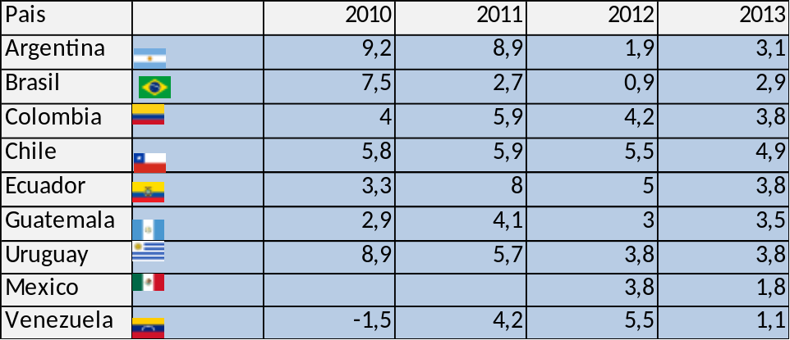
Fuente: Banco Mundial-Data Bank

Venezuela presenta una fuerte crisis política y económica con enfrentamientos sociales que han estimulado una contracción significativa de la economía al pasar de 5,5% en 2012 a 1.1% en el 2103 con una inflación que llego a 54%.

África del Norte y Oriente Medio presenta un crecimiento lento de 2,5% en el año 2013 comparado con el 3.5% del 2012 como consecuencia de factores negativos en varios países del área, un bajo crecimiento en Egipto después de tres años de inestabilidad política con atentados y violentos enfrentamientos callejeros han dado como resultado que la inversión extranjera cayera 14.5% en el 2013, según el Banco Mundial. El turismo principal fuente de divisas de Egipto se ve seriamente afectado al pasar según la Organización Mundial de Turismo (OMT) de más de 14 millones de turistas en el año 2010 a 9 millones en el 2013. A este panorama se suma la recesión en Irán que llega en el 2013 a su segundo año consecutivo por las sanciones económicas impuestas por la comunidad internacional debido al desarrollo de su programa nuclear.

En la región de África del Sur continúa su crecimiento en el 2013 alcanzando 4.9% siendo el de mayor crecimiento entre las regiones, según el Banco Mundial, producto de mayores volúmenes de exportación por las nuevas capacidades en el sector de los recursos naturales, los flujos de remesas estables y la fuerte demanda doméstica.

En América del Norte los Estados Unidos con la economía más fuerte del mundo paso de crecer 2.8% en el 2012 a 1.9% en el 2013, la incertidumbre por la disminución de compras de bonos, la subida en las tasa de interés, la política sobre el presupuesto llevó al cierre del gobierno federal , en octubre, lo que impidió llevar a cabo el aumento del techo de la deuda en forma rápida creando bajas en la expectativas que influyeron en los mercados locales e internacionales, sin embargo el comportamiento del sector turístico en el año no se vio afectado por el bajo desempeño económico teniendo 71 millones de visitantes internacionales, lo que posiciona al país en el segundo lugar a nivel mundial, los cuales gastaron 180,7 mil millones de dólares en el 2013, según la secretaria de Comercio, Penny Pritzker. Por su parte Canadá mantuvo su crecimiento constante de 1.7% respecto al año anterior debido al lento crecimiento económico mundial, sobre todo por el débil crecimiento de la economía de Estados Unidos al a que está fuertemente integrada.

El turismo en el mundo en el 2013 sigue con una tendencia creciente del 5%,(ver cuadro No 3) con 52 millones de turistas más respecto al año 2012 viajando por el mundo según datos de la Organización Mundial de Turismo (OMT) a pesar del lento crecimiento económico mundial el sector turístico sea constituido en un sector dinámico para el crecimiento de la economía mundial.

Europa con su lento crecimiento económico es la región que más recibió turistas en el 2013 con un crecimiento del 5,4%(ver cuadro No 3) respecto al año anterior obtiene el 52% del total del turismo mundial con 562,8 millones de visitantes creando empleo y oportunidades en un continente que posiciono el sector turismo como eje para superar la crisis financiera que padece hace cinco años.

Asia y el Pacifico es la región que presentó el mayor crecimiento (6,2%) en el año 2013 lo que representa 14,1 millones de turistas más que el año 2012 , ocupando el segundo lugar en recepción de turismo en el mundo con una participación de 23%.

Cuadro 3. : Variación porcentual de llegada de turistas internacionales por regiones
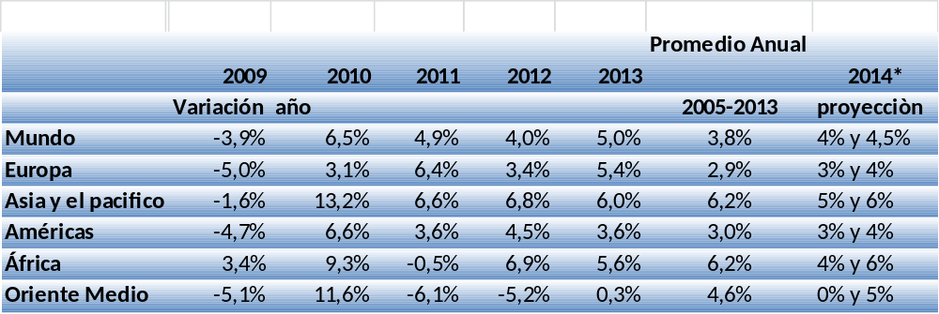
Fuente: Organización Mundial de Turismo –OMT

La región de las Américas presenta un crecimiento de 3,6% en llegada de turistas internacionales (ver cuadro No 3) lo que representa 5,9 millones más de turistas respecto al año 2012, a su vez ocupa el tercer lugar en llegada de turistas en el año 2013con una participación de 16%.

África con una participación del 5% sobre las llegadas de turistas a nivel mundial, decreció en más de un punto porcentual en llegada de turistas referente al año anterior, debido básicamente a los problemas de agitación social en Egipto.

Turismo en Colombia

El turismo en Colombia se ha ido posicionando como un sector en continuo crecimiento como lo indica el flujo de pasajeros por vía aérea, según cifras de Aeronáutica civil el movimiento en vuelos nacionales se incrementó en el año 2013 en 14% y en internacionales en 12.9% respecto al año 2012. El movimiento de pasajeros nacionales como internacionales creció en el año 2013 en 13.8% pasando de 20.809.136 a 24.160.471 viajeros lo que determina el efecto positivo de las campañas de promoción de Colombia en el exterior (Colombia es realismo mágico, Colombia el riesgo es que te quieras quedar) como también al efecto del crecimiento de una clase media en continuo cambio de preferencias de gasto, en la medida que se incrementa el nivel de ingreso y se logran las ventajas de las promociones de bajos precios de las diferentes aerolíneas para los diferentes destinos nacionales.

La crisis financiera mundial que para el año 2013 persistió con crecimiento modesto de 3% no alteró el buen desempeño del sector turístico en Colombia como lo muestra el incremento de la inversión extranjera en el sector, según el Banco de la Republica se revirtió la tendencia del año 2012 cuando bajó en 38% respecto al 2011, presentando en el año 2013 un crecimiento de 10% respecto al año anterior alcanzando la cifra de USD$1.584 millones a este buen desempeño se suma el crecimiento en el número de viajeros internacionales que visitaron Colombia(ver cuadro No 4) del orden de 7,6% alcanzando la cifra de 1.832.069 según Migración Colombia lo que representa 139.247 viajeros más que el año anterior. El crecimiento en el 2013 del PIB fue según el DANE de 4.3% teniendo un idéntico crecimiento el sector comercio, reparación, hoteles que tienen una participación del 3.6% en el PIB total. El turismo, según el Ministerio de Comercio, Industria y Turismo, Generó US$3.639 millones en el año 2013 lo que sitúa el sector como el tercero en generación de divisas después del petróleo con sus derivados y el carbón lo que determina el peso de la actividad turística en la economía colombiana.

La ocupación hotelera nacional en el año 2013 según el DANE reportó el 52.5% frente a 53.6% del año anterior teniendo una ligera baja en puntos porcentuales (-1.1) posiblemente debido al fenómeno de la parahotelería, la cual es el ofrecimiento de apartamentos o habitaciones a los turistas a precios económicos que no cumplen con los requisitos de Ley, no tienen Registro Nacional de Turismo, tampoco Cámara de Comercio ni pagan ningún impuesto por arrendamiento turístico convirtiéndose en una competencia desleal frente a los que si llenan todos los requisitos de Ley y pagan impuesto, por lo que los turistas prefieren alquilarlos, según Cotelco en promedio por cada cien habitaciones legales en hoteles, hay unas treinta que vienen siendo alquiladas en forma paralela por particulares en todo el país.

El crecimiento del área en construcción terminada con destino a hoteles a nivel nacional, según el DANE aumento en 54.7% al pasar de 134.162 metros en el año 2012 a 244.924 en el 2013.lo cual indica que el sector se fortalece en el contexto económico nacional, sector que lentamente se posiciona como un gran generador de empleo el cual según el DANE en el 2013 creció 0,6% respecto al año anterior.

Entre los turistas internacionales que visitaron Colombia en el año 2013 por nacionalidades Estados Unidos ocupa el primer lugar con 27%, le sigue Venezuela y España con el 9% cada uno respectivamente, Ecuador y México ocupan el tercer puesto cada uno con el 6% cada uno , seguido de Perú con el 4%. Los destinos preferidos por los viajeros no residentes Internacionales (extranjeros) son Bogotá con 53% (ver cuadro No 4), Cartagena 13%, Medellín 11% y Cali con7% ciudades que se posicionan a nivel nacional turísticamente por sus diversos atractivos, su infraestructura física por el desarrollo de los diferentes prestadores de servicios, por el desarrollo cultural entre otros.

Es de destacar el comportamiento de los viajeros en el eje cafetero al presentar cifras positivas de crecimiento en Armenia (10%) cambiando la tendencia a la baja del año 2012 respecto al 2011 por el atractivo en parques temáticos, el desarrollo del agro turismo (fincas cafeteras adecuadas para turismo), igual sucede con Manizales que obtuvo un crecimiento de 3% respecto al año anterior cambiando igualmente la tendencia de baja de los años 2012-2011 de (-1.3%), Pereira con un crecimiento, en el 2013, débil de 3% crece a ritmo menor que en el año 2012-2011, Bucaramanga como destino decreció en cuanto la llegada de viajeros internacionales (-7%) siguiendo la tendencia de los dos años anteriores(2011 y 2012). Posiblemente este comportamiento sea el resultado de la falta de políticas de inversión y promoción de la ciudad como destino turístico.

Cuadro 4. : Ciudades de destino de los viajeros que visitaron Colombia

Ciudad | 2011 | 2012 | 2013
Bogotá | 861.722 | 903.657 | 968.996
Cartagena | 177.858 | 206.066 | 229.728
Medellín | 151.470 | 166.391 | 194.991
Cali | 109.491 | 112.278 | 124.360
B/quilla | 53.694 | 51.917 | 54.275
San Andrés | 46.277 | 51.590 | 53.188
B/manga | 22.997 | 21.496 | 20.070
Santa Marta | 20.437 | 22.429 | 22.145
Pereira | 15.692 | 18.080 | 18.579
Cúcuta | 20.209 | 26.981 | 31.200
Ipiales | 6.320 | 7.002 | 6.741
Armenia | 7.571 | 7.378 | 8.198
Manizales | 6.234 | 6.152 | 6.348
Valledupar | 4.293 | 4.551 | 4.443
Resto | 77.855 | 86.854 | 88.807
Total | 1.582.120 | 1.692.822 | 1.832.069
Fuente: Migración Colombia

Las ciudades Fronterizas de Cúcuta e Ipiales presentaron en el 2013 comportamiento diferentes al tener la primera un crecimiento de 14% respecto al año anterior conservando la tendencia de crecimiento (ver cuadro No 4) de periodos anteriores, por el contrario Ipiales presento en el 2013 un decrecimiento de (-4%).

TURISMO EN BOGOTÁ

Con una participación de 57% la ciudad de Bogotá en el año 2013 mantiene el primer lugar como destino turístico tanto de viajeros internacionales como nacionales. La excelente promoción por parte de las entidades de turismo con campañas como: Bogotá infinitas posibilidades, unidas a una infraestructura de servicios en crecimiento con una diversidad de sitios de interés culturales, recreativos, una creciente oferta de servicios médicos combinada con la excelente promoción han ubicado la ciudad como el primer destino nacional.

El presente estudio sobre la evolución de la demanda turística en Bogotá realizado en el análisis de resultados de la investigación de viajeros del año 2013 muestran las tendencias relevantes en los puntos de aplicación (Aeropuerto, Terminal de Transporte y Peajes) y por cada población relacionada en la metodología.

Demanda Turística en Bogotá

El transporte de pasajeros es un componente de la demanda turística, convirtiéndose en un indicador de los flujos de viajeros hacia destinos específicos, destinos que en ocasiones son parte de conexiones en la cadena de transporte aéreo y terrestre.

Transporte Aéreo

El comportamiento de pasajeros que se movieron en transporte aéreo en Bogotá en el año 2013 presenta un crecimiento de 13% respecto al año anterior manteniendo la tendencia creciente de los años 2011-2012 superándola en medio punto porcentual. Esta creciente demanda es producto de la combinación de factores como: mejoras en la infraestructura física del aeropuerto el Dorado, la oferta de pasajes a precios competitivos por las diferentes empresas de acuerdo a la fecha de anticipación de pasaje adquirido, por la consolidación de empresas de bajo costo que en ocasiones promocionan pasajes a precios que compiten con los precios de los ofrecidos por el transporte terrestre para determinados destinos, a esto se suma el crecimiento de la clase media en el país como reflejo del crecimiento económico , según el Departamento Administrativo Nacional de Estadística-DANE- en los últimos tres años salieron de la pobreza 2.5 millones de personas, un efecto del crecimiento de la clase media, según Jorge Bustamante Director del DANE, es que los ingresos de la población nacional crecieron en 3,8 por ciento, lo cual cambia las demanda por bienes y servicios de esta población .

En el primer semestre del 2013 el comportamiento del flujo de viajeros que se movieron por el Aeropuerto el Dorado presentó un crecimiento de 13.9% respecto al mismo periodo del año anterior, siendo los meses de enero, mayo y junio los de mayor actividad los cuales concentran el 53% de llegadas. En el segundo semestre del año el transporte aéreo movió 12.2% más de pasajeros respecto al mismo periodo del 2012 lo que corresponde a 647.656 viajeros adicionales que se movieron por el aeropuerto el Dorado, según cifras de la Aeronáutica Civil destacándose los meses de julio, agosto y octubre como los de mayor actividad con el 51.8% de movimiento en el semestre.

La caracterización de la demanda de pasajeros por transporte aéreo en el año 2013 presenta un crecimiento de 14.2% en llegada de extranjeros a la ciudad respecto al año anterior siendo los meses de julio, agosto y diciembre los de mayor actividad. En cuanto a la dinámica del mercado interno para el año 2013 continúa la tendencia creciente de los últimos tres años al incrementarse el movimiento de pasajeros en 12.6% respecto al año anterior teniendo los meses de enero y mayo en el primer semestre y julio y octubre en el segundo los de mayor movimiento.

Caracterización del Turista que visita a Bogotá
Continuando con el análisis del turismo en Bogotá es necesario el estudio de tendencias y características de la población que se aborde caracterizando los flujo de turistas que llegan a la ciudad, análisis abordado en la investigación de viajeros, proyecto pionero que permite estudiar el impacto económico del turismo en la ciudad de Bogotá, entrando en contacto directo con los viajeros en los puntos de salida( Aeropuerto, Terminal y Peajes), investigación que sirve de referente para la toma de decisiones en los entes gubernamentales en el diseño de políticas que beneficien el desarrollo del sector turístico en Bogotá.

Es necesario tener en cuenta los conceptos básicos en la investigación para la correcta interpretación como:

• Residentes: Viajeros cuyo lugar de residencia habitual es Bogotá y viajan hacia otros destinos nacionales e internacionales (turismo emisor).

• No Residentes en conexión: Viajeros cuyo lugar de residencia habitual es una ciudad diferente a Bogotá y viajan hacia la ciudad, únicamente, con el fin de tomar un medio de transporte que los conduzca a su destino final.

• No residentes de origen nacional: Viajeros cuyo lugar de residencia habitual es una ciudad de origen nacional diferente a Bogotá. Hacen parte del turismo receptor.

• No residentes de origen internacional: Viajeros cuyo lugar de residencia habitual es una ciudad fuera del territorio nacional colombiano. Hacen parte del turismo receptor.

La caracterización del turismo receptor como una forma de maximizar los recursos disponibles y la segregación de los visitantes en conexión depuran los comportamientos reales del turismo sin pernoctaciones realizadas por personas en tránsito las que no tienen como objetivo visitar la ciudad.

El estudio de demanda del turismo en la ciudad de Bogotá tiene dos herramientas esenciales como son el reporte del sector transporte, observados en la primera parte de este estudio, y los resultados de la investigación de viajeros que determinan un comportamiento real del desarrollo del turismo en la ciudad.

Los resultados del estudio de de la encuesta de viajeros de Bogotá determinan para el año 2013 un incremento de 7% de viajeros que salieron de la ciudad (turismo emisor) lo que representa 3.371.874 viajeros adicionales respecto al año anterior, los viajeros en conexión crecieron en 38%( ver cuadro No 5) lo que muestra la importancia de la ciudad como punto de enlace con otros destinos por el desarrollo de la infraestructura aérea y ser centro obligado para seguir a otros destinos, los viajeros nacionales (no residentes nacionales) decrecieron en (-36%) resultado a tener en cuenta por el cambio dado en las tendencia histórica de crecimiento continuo motivado posiblemente, por las expectativas negativas durante el año como producto de la inestabilidad política del primer mandatario de la ciudad como por los continuos paros y bloqueos de vías por parte del sector agrario.

Cuadro 5. : Total de Viajeros por Subpoblación
Subpoblación | 2012 | 2013 | Variación 2013-12
Residente | 45.100.185 | 48.472.059 | 7%
No residente conexión | 5.757.126 | 9.219.970 | 38%
No residente nacionales | 18.092.367 | 13.343.044 | -36%
No residentes internacionales | 905.290 | 1.067.304 | 15%
Fuente: Observatorio de Turismo de Bogotá- IDT.

En cuanto a las motivaciones de viaje en el año 2013 se presentó un leve cambio en el comportamiento de las razones de visita a la ciudad de Bogotá en primer lugar se destaca la disminución del principal motivo de visita, negocios y trabajo, en cuatro puntos porcentuales (ver cuadro No 6) desciende de un 46% en el año 2012 a 42% en el 2013. Asistencia a eventos se incremento en dos puntos porcentuales reflejando el desarrollo de las actividades culturales y de capacitación en la ciudad.

Cuadro 6. : Viajeros que visitaron a Bogotá según Motivo de Viaje
Motivación | Año 2012 | Participación en el año 2012 | Año 2013 | Participación en el año 2013
Asistencia a Eventos | 265.470 | 1% | 395.848 | 3%
Recreación, Vacaciones | 2.743.964 | 14% | 2.319.921 | 16%
Negocios y Trabajo | 8.749.396 | 46% | 6.083.642 | 42%
Servicios Médicos | 1.824.371 | 10% | 1.375.179 | 10%
Visita Familiares y/o Amigos | 4.438.216 | 23% | 3.569.998 | 25%
otros | 976.246 | 5% | 665.752 | 5%
Fuente: Observatorio de Turismo de Bogotá- IDT.

Las motivaciones para visitar la ciudad por parte de los viajeros como: recreación vacaciones y visita de familiares y/o amigos crecieron en el año 2013 dos puntos porcentuales cada una respecto al año anterior, el hecho de este crecimiento puede estar indicando un pequeño cambio en la estructura de preferencias por motivación de visita a Bogotá lo que refleja el resultado de las campañas de promoción turística por parte de las diferentes entidades encargadas del tema.

Grafico 1. : Variación Porcentual de motivación de visita a Bogotá
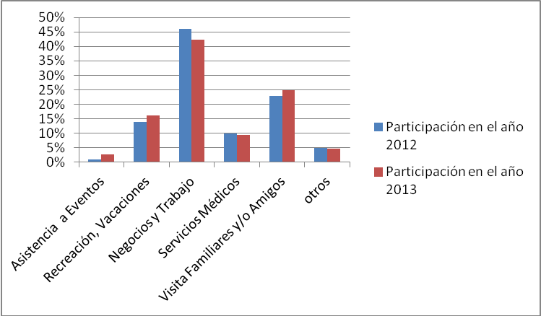
Fuente: Observatorio de Turismo de Bogotá

La evolución del turismo en la ciudad de Bogotá se refleja en el número de turistas (no residentes que pernotaron por lo menos una noche en el año 2013 el estudio determina el 19.8%) que pasaron por la ciudad los cuales tuvieron un comportamiento negativo de (-4,7%) como resultado de la disminución de la entrada a la ciudad de turistas nacionales (no residentes nacionales) del orden de (-7.4%) por motivos anteriormente estudiados lo que significo 561.158 turistas nacionales menos. La ciudad recibió en el año 2013, según la encuesta de viajeros de Bogotá, un total de 8.018.571 de los cuales 1.061.268 fueron turistas internacionales los cuales crecieron el 15.6% respecto al año anterior lo que representa 166.417 turistas internacionales más que ingresaron a Bogotá reflejando la buena imagen del país y de la ciudad en el contexto internacional gracias a las campañas de promoción.

Cuadro 7. : Total Turistas por Subpoblación y lugar de aplicación
Subpoblación | Lugar de aplicación | 2011 | 2012 | 2013
No residentes nacionales | Aeropuerto | 1.757.964 | 1.490.927 | 1.563.211
 | Peajes | 3.099.201 | 13.244.250 | 9.268.492
 | Terminal | 2.765.974 | 3.187.903 | 2.507.496
 | Aeropuerto | 765.005 | 747.109 | 925.977
No residentes internacionales | Peajes | 55.024 | 64.787 | 84.168
 | Terminal | 58.754 | 147.701 | 56.885
Fuente: Observatorio de Turismo de Bogotá-IDT.

El estudio revela la forma como se movieron los viajeros en el año 2013 en cuanto a medio de movilización (ver cuadro No 7), los viajeros nacionales (no residentes nacionales) que se desplazaron por el aeropuerto el Dorado se incremento en 4,6% respecto al año anterior lo cual refleja el creciente poder adquisitivo de la clase media y el buen comportamiento de la economía nacional, teniendo por lo contrario el movimiento por peajes y terminal disminuciones significativas que superan el 20%.

Se identificó en el estudio de viajeros que el 10.5% de la población caracterizada en el año 2013( 576.134 viajeros) visitó por primera vez la ciudad de Bogotá manteniendo el comportamiento del año anterior(9%), con el propósito de conocer todos los atractivos turísticos, la cultura y su red de transporte, de la población estudiada el 15% eran no residentes internacionales equivalente a 1.061.268 turistas de los cuales el 99% manifestó que volvería a visitar a Bogotá, el uno por ciento que manifestó no volver argumentaron como motivo principal el caos en la movilidad.

Total viajeros según lugar de Origen Nacional.

El comportamiento del flujo de viajeros en el año 2013 a la ciudad de Bogotá presentó una baja generalizada (ver cuadro No 8) donde solo se exceptúan valle con un crecimiento de (18%), Santander (18%) y el Tolima con (4%), bajas significativas presentaron Cundinamarca (-65%), Boyacá (-57%) y Antioquia (-19%) dando como resultado un decrecimiento de viajeros que visitaron la ciudad respecto al año anterior de (-36) donde parece ser que la razón principal de este comportamiento fueron las diferentes manifestaciones agrarias concentradas en la ciudad con taponamiento de vías de acceso que desmotivaron de alguna manera a los viajeros.

Cuadro 8. : Total Viajeros según lugar de origen nacional
Departamento de origen Nacional | 2012 | 2013 | Variación 2013-2012
Antioquia | 677.417 | 568.942 | -19%
Boyacá | 1.080.893 | 689.981 | -57%
Cundinamarca | 10.179.362 | 6.153.188 | -65%
Huila | 567.519 | 642.208 | 12%
Meta | 1.191.890 | 824.085 | -45%
Otros | 2.099.027 | 1.864.778 | -13%
Santander | 437.021 | 530.459 | 18%
Tolima | 1.301.403 | 1.356.521 | 4%
Valle | 557.688 | 679.768 | 18%
Total | 18.092.220 | 13.309.930 | -36%
Fuente: Observatorio de Turismo de Bogotá-IDT.

El estudio de viajeros muestra en el año 2013, la tendencia por estacionalidades de los turistas que visitaron la ciudad expresado en el numero de noches pernoctadas donde el 61% de los visitantes se han quedado de una a tres noches y el 30% se han quedado de cuatro a treinta noches( ver Grafico No 2 ) dentro de este contexto la tendencia para los viajeros no residentes internacionales difiere del comportamiento de los nacionales, el 35% de turistas se quedaron de una a tres noches y el 61% se han hospedado de cuatro a treinta noches. El promedio general de noches pernotadas es de 8.7 teniendo que los turistas nacionales pernoctaron en promedio en la ciudad 8.1 y los turistas internacionales se ubican en promedio en 10.7noches.

Grafico 2. : Viajeros que pernoctaron en la ciudad de Bogotá.
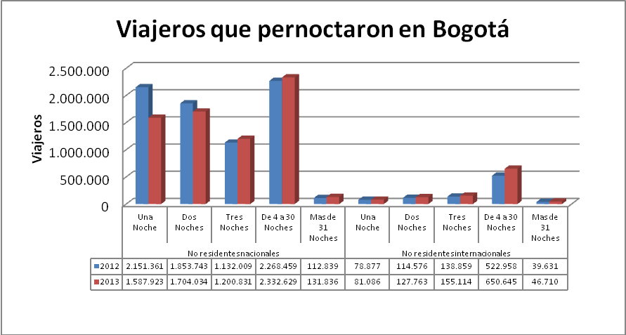
Fuente: Observatorio de Turismo de Bogotá-IDT.

Turismo receptivo en Bogotá que se desplaza por el Aeropuerto el Dorado

El aeropuerto el dorado con sus modernas instalaciones ha agilizado el transporte aéreo en Bogotá con los destinos nacionales como internacionales en crecimiento, según el estudio de viajeros para el año 2013 se movieron por este terminal 6.409.040 viajeros no residentes con un incremento de 10% respecto al año anterior lo que equivale a 685.526 viajeros más. Lo que está determinando la demanda creciente de llegada de viajeros por vía aérea posicionando la ciudad como la primera en recepción de turistas a nivel nacional. Igualmente salieron 3.620.574 viajeros residentes con un incremento de 21.6%.En el estudio de transporte de viajeros se tiene que el terminal aéreo es el que menos mueve viajeros según los puntos de medición (aeropuerto, Peajes y terminal). El aeropuerto el Dorado se ha posicionado en el contexto nacional como un punto de conexión para otros destinos como lo muestra el número de conexiones que alcanzo el 43% constituyéndose en el principal punto de conexión de los viajeros no residentes por el desarrollo de la interconexión aérea para diferentes destinos nacionales e internacionales.

Turistas Internacionales en el Aeropuerto el Dorado

La dinámica turística que se ha impulsado con la integración regional ha generado una capacidad de respuesta de redes de transporte aéreo que han estimulado las migraciones de turistas del continente como lo determina los resultados del estudio de viajeros, los resultados positivos de crecimiento (14%), respecto al año anterior, están en relación directa con factores como las promociones de Bogotá como destino en el exterior, la mejora en los indicadores de seguridad, la estabilidad política, el mejoramiento de la infraestructura turística.

De los principales orígenes de los turistas internacionales que llegaron al aeropuerto el Dorado en el año 2013, Estados Unidos representa el 27% (ver cuadro No 9) seguido de Venezuela y España cada uno con 9% respectivamente, siendo España el único país de los estudiados que no pertenece al continente americano, EL tratado de libre comercio con los Estados Unidos ha motivado el incremento de las relaciones comerciales estimulando el crecimiento de turistas a la ciudad

Cuadro 9. : Turistas internacionales en el Aeropuerto el Dorado
País | 2012 | 2013 | variación 2013-2012 | Participación 2013
Estados Unidos | 255.527 | 289.608 | 12% | 27%
España | 76.163 | 98.845 | 23% | 9%
Venezuela | 105.420 | 93.442 | -13% | 9%
Brasil | 35.156 | 29.857 | -18% | 3%
México | 58.449 | 59.530 | 2% | 6%
Perú | 32.607 | 39.026 | 16% | 4%
Ecuador | 41.893 | 59.569 | 30% | 6%
Panamá | 23.804 | 29.912 | 20% | 3%
Argentina | 28.250 | 55.085 | 49% | 5%
Chile | 16.683 | 13.478 | -24% | 1%
Canadá | 20.830 | 32.177 | 35% | 3%
Otros | 214.404 | 260.661 | 18% | 25%
Fuente: observatorio de Turismo de Bogotá –IDT.

Es de destacar el crecimiento del número de turistas procedentes de Argentina (49%) lo que representa 26.835 más, Canadá (35%) equivalente a 11.347 turistas más y Ecuador (30%) con 17.676 turistas más. Por el contrario países como Chile presentan una disminución de (-24%), Brasil (-18%) y Venezuela (-13%).

Grafico 3. : Participación porcentual de Turistas internacionales en el Aeropuerto el Dorado
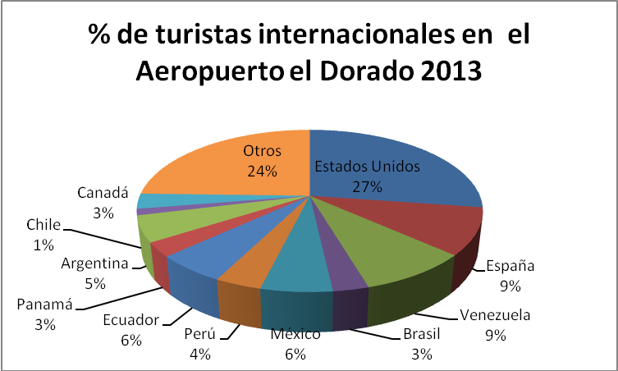
FUENTE: Observatorio de Turismo de Bogotá-IDT.

La participación porcentual de la estructura de motivaciones de viajeros que llegaron a la ciudad de Bogotá, determinado en la encuesta de viajeros de Bogotá, abordados en el Aeropuerto tiene como los tres principales: Negocios trabajo 42%, Visita a familiares y/o amigos 25%, Recreación vacaciones 16%. En el año 2013 como consecuencia de la baja en el número de viajeros a la ciudad todas las motivaciones presentaron disminuciones de viajeros.

La investigación incursiona en la caracterización de los viajeros en el aspecto económico de gran impacto como es los gastos realizados durante la estadía en la ciudad de Bogotá, tema sensible por el carácter personal que induce a la privacidad o confidencialidad de la información buscando dilucidar el impacto en la actividad turística, también determina las tendencias principales de consumo de las diferentes poblaciones estudiadas de acuerdo a la motivación principal, a su vez la investigación cualifica la población de acuerdo al lugar de alojamiento. Los resultados muestran el gasto de los viajeros no residentes nacionales (nacionales) que en un 58% tienen gastos entre 1 y $900.000, el 15% tuvo gastos entre $ 901.000 a $2.400.000, solo el 3% gasto más de $3.000.000. Los resultados determinaron que el 22% de los viajeros no residentes internacionales gastaron entre 1 y $900.000, el 33% gasto en el intervalo de $901.000 a $ 2.400.000 y el 18% gasto más de $3.000.000. Estos últimos comportamientos de gasto obedecen a la capacidad adquisitiva de los viajeros de países de origen que tienen un alto nivel de ingreso.

La encuesta de viajeros en Bogotá revela también las preferencias de alojamiento de los turistas internacionales que se movieron por el aeropuerto el Dorado teniendo una concentración de 49% en Hoteles, 43% en casa de familiares y/o amigos y 4%en hostales.

Turistas Nacionales en el Aeropuerto el Dorado

En el año 2013 los resultados, obtenidos por la investigación de viajeros, muestran un incremento de 4,6% en la entrada de viajeros no residentes nacionales por el aeropuerto el Dorado respecto al año anterior, lo que determina que la baja de viajeros llegados a Bogotá en el año 2013 fue por otros sitios de acceso (terminal, peajes).

La motivación de los turistas nacionales (no residentes nacionales) que se movieron por el aeropuerto el Dorado durante el año 2013 presento un comportamiento similar respecto al año anterior, como principal motivación aparece negocios y trabajo con una participación de 40%(ver Grafico No 4), visita de familiares y /o amigos con un 21% ocupa el segundo lugar seguido de recreación vacaciones con 14%. Se observa en las participación una disminución de seis puntos porcentuales en Negocios Trabajo (ver cuadro No 10) respecto al año anterior, a su vez Asistencia a eventos creció cinco puntos porcentuales, recreación vacaciones creció cuatro puntos porcentuales, servicios médicos creció un punto porcentual lo que indica que en Bogotá se estaría dando en el año 2013 un cambio lento de motivaciones de viaje por los turistas que la visitan.

Cuadro 10. : Motivación de viajeros Nacionales en el Aeropuerto el Dorado
 | 2012 | Participación 2012 | 2013 | Variación 2013-2012 | Participación 2013
Asistencia a eventos | 61.775 | 4% | 133.139 | 54% | 9%
Recreación vacaciones | 150.607 | 10% | 217.631 | 31% | 14%
Negocios Trabajo | 673.997 | 46% | 625.201 | -8% | 40%
Servicios Médicos | 75.398 | 5% | 86.541 | 13% | 6%
Visita a familiares y/o amigos | 283.017 | 19% | 326.140 | 13% | 21%
Otros motivos | 229.398 | 16% | 174.556 | -31% | 11%
Fuente: Observatorio de Turismo de Bogotá-IDT.

La encuesta de viajeros muestra también las variaciones de los turistas nacionales que se movieron por el aeropuerto en cuanto a motivaciones, teniendo una disminución de (-8%) en motivaciones de negocios trabajo (ver cuadro No 10), en asistencia a eventos se destaca el crecimiento de 54% resultado que muestra el posicionamiento de este segmento en la ciudad, recreación vacaciones creció 31% y servicios médicos con visita a familiares Y/o amigos crecieron cada uno 13% respectivamente.

Grafico 4. : Participación porcentual de turistas nacionales por motivación que se movieron por el Aeropuerto el Dorado.
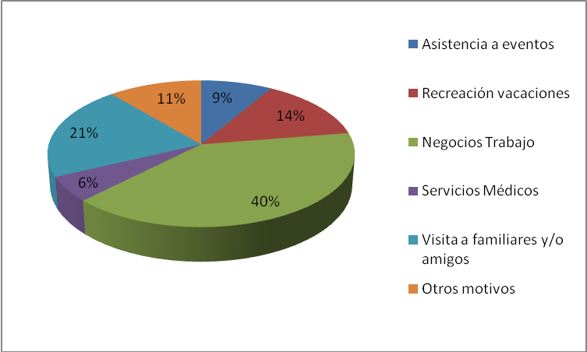
Fuente: Observatorio de Turismo de Bogotá-IDT.

Analizando el gasto de los turistas nacionales, la investigación determina el intervalo de gasto de $1 peso a $1.8 millones de pesos el cual concentra el 70% de la población, en el análisis tenemos que para el año 2013, en el intervalo mencionado el gasto de los turistas nacionales supera en 26 puntos porcentuales a la población extranjera que visitó la ciudad lo que está indicando el incremento del poder adquisitivo de la creciente clase media en Colombia. Estos resultados se validan con el indicador de frecuencia de viaje el cual para el año 2013 el 16% de la población viaja una vez al mes, el 21% más de una vez y el 63% ocasionalmente, población que pernocto el 36% con gastos de alojamiento del total de los visitantes nacionales a pesar que los indicadores muestran viajes cortos y frecuentes de los nacionales el volumen de viajeros determina el gasto total que lo ubica en un nivel comparativo con el gasto relativo de los visitantes extranjeros. El gasto de los nacionales fue de 2.60 billones de pesos, y el gasto de los internacionales fue de 1.37 billones de pesos, para un gasto total de 3.97 billones de pesos.

En cuanto a las preferencias por lugar de alojamiento de los turistas nacionales el estudio determino que durante el año 2013 el 70% se hospedo en casa de familiares y/o amigos (ver cuadro No 11), junto a hoteles concentran estos dos el 95%, comportamiento que sigue la misma tendencia en cuanto a turistas internacionales estos últimos prefirieron el hotel (49%) y casa de familiares y/o amigos (43%).

Cuadro 11. : Total Turistas Nacionales (Aeropuerto) según lugar de alojamiento
Lugar de alojamiento | 2012 | 2013 | Variación 2013-2012 | Participación 2013
Apartahotel | 9.910 | 43.678 | 77% | 1%
Casa familiares y/o amigos | 2.908.342 | 3.302.960 | 12% | 70%
Hostal | 20.446 | 27.189 | 25% | 1%
Hotel | 737.126 | 1.201.452 | 39% | 25%
Inmueble en alquiler | 29.746 | 31.647 | 6% | 1%
otro alojamiento | 149.092 | 139.845 | -7% | 3%
Fuente: Observatorio de Turismo de Bogotá-IDT.

Grafico 5. : Porcentaje de Turistas nacionales según lugar de alojamiento.
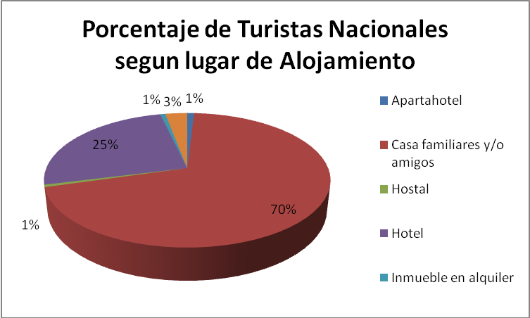

Fuente: Observatorio de Turismo de Bogotá-IDT.

Turismo receptivo que se desplazo por la Terminal de Transporte

La movilidad de viajeros no residentes en la terminal de transporte en la ciudad de Bogotá en el año 2013 alcanzo la cifra de 4.560.622 (ver cuadro No 12) presentando una disminución de (-17%) respecto al año anterior representando este flujo de viajeros que se mueven por la terminal el 18.7% del total de viajeros que visitaron la ciudad por los diferentes medios de transporte.

Al estudiar el flujo de viajeros no residentes en conexión en la terminal de transporte en el año 2013, se determina en el estudio, que estos disminuyeron en (-8%) teniendo relación con el comportamiento a la baja de viajeros que visitaron la ciudad presentada en el año. Difiere este comportamiento del presentado por los viajeros no residentes nacionales que se movieron por el aeropuerto el Dorado los cuales crecieron en 5,7%.

Cuadro 12. : Evolución del Total de Viajeros por Subpoblación en la Terminal de Transportes
Años | Residente | No Residente en conexión | No residentes Internacionales | No residentes Nacionales
2012 | 4.505.119 | 2.177.438 | 147.701 | 3.187.903
2013 | 3.813.969 | 1.996.241 | 56.885 | 2.507.496
Fuente: Observatorio de Turismo de Bogotá-IDT
Del análisis del comportamiento de los viajeros que pasaron por la terminal de transporte en el año 2013 en cuanto a pernoctación el estudio revela un comportamiento atípico al tener un decrecimiento( ver cuadro No 13) de 19% de los viajeros no residentes nacionales que pernoctaron con un comportamiento similar en los no residentes internacionales al decrecer en 37%.

Cuadro 13. : Flujo de Turistas en la Terminal de Transporte
Subpoblación | Pernoctación | 2012 | 2013
No residentes nacionales | Si (Turistas nacional) | 2.591.403 | 2.075.940
 | No | 769.718 | 431.556
No residentes Internacionales | Si(Turistas Internacionales) | 88.596 | 55.673
 | No | 2.808 | 1.212
Fuente: Observatorio de Turismo de Bogotá-IDT.

Viajeros Internacionales en el Terminal de Transporte

El flujo de viajeros internacionales por la terminal de transporte en el año 2013 representa el 15% del total de la población referida que visito la ciudad a pesar de presentar una contracción de (-38%) referente al año anterior lo que equivale a 90.816 viajeros internacionales menos, lo que indica un cambio en las preferencias por la movilidad aérea gracias a la competencia de las aerolíneas que benefician al viajero con bajas considerables en los pasajes. Los extranjeros que se movilizaron por la terminal de transporte representan el 6% del total de los turistas internacionales que pernoctaron en la ciudad en el año 2013.

Grafico 6. : Motivación de viaje de los turistas en la Terminal de Transporte
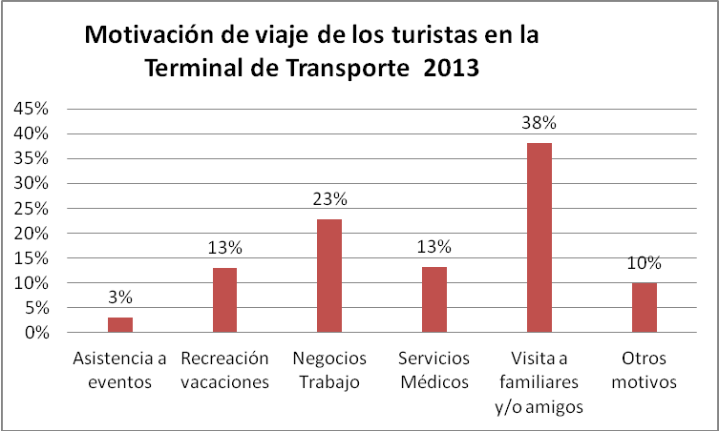
Fuente: Observatorio de Turismo de Bogotá-IDT

La motivación de viaje de los que pasaron por la terminal de transporte en el año 2013 se caracteriza, según la encuesta de viajeros por tener en primer lugar visita a familiares y/o amigos con el 38% de participación (ver Grafico No 6), seguido de negocios trabajo con 23% y en tercer lugar se encuentran recreación vacaciones y servicios médicos cada uno con el 13% de participación respectivamente.

En cuanto a la evolución de los turistas nacionales que pasaron por la terminal de transporte durante el año 2013 se presento una baja en el número de llegadas, por las razones analizadas anteriormente en este documento, la motivación de los turistas nacionales en la terminal de transporte solo presento crecimiento en asistencia a eventos (8%), (Ver Cuadro No 14) los demás motivos de visita presentaron bajas considerables del (-52%) en servicios médicos, negocios trabajo (-24%).

Cuadro 14. : Evolución de Turistas Nacionales en el Terminal de Transporte
Motivación | 2012 | 2013 | Variación 2013/2012 | Participación 2013
Asistencia a eventos | 70.018 | 75.783 | 8% | 3%
Recreación vacaciones | 328.377 | 297.793 | -9% | 12%
Negocios Trabajo | 765.926 | 577.673 | -24% | 23%
Servicios Médicos | 513.620 | 337.989 | -52% | 13%
Visita a familiares y/o amigos | 1.196.989 | 964.476 | -24% | 38%
Otros motivos | 486.194 | 253.781 | -52% | 10%
FUENTE: Observatorio de Turismo de Bogotá-IDT.

Conclusiones

El turismo en el mundo creció, según la Organización mundial de turismo –OMT, 5% en el año 2013 respecto al año anterior con un comportamiento atípico respecto al crecimiento de la economía mundial que fue en el periodo de 3%, lo que representa un crecimiento de dos puntos porcentuales por encima del crecimiento económico lo que posiciona el turismo como el sector preponderante en la superación de la crisis económica mundial iniciada en el año 2008.

La ciudad de Bogotá en el año 2013 mantiene el primer lugar como destino turístico en Colombia con el 57% de participación en la captación de turistas internacionales que llegan a conocer y explorar todos los atractivos turísticos, culturales, empresariales, de recreación y de servicios médicos.

Bogotá recibió en el 2013 un 15% más de turistas internacionales que el año anterior teniendo un crecimiento superior al promedio mundial de 5%.

Bogotá en el año 2013 presentó una caída de viajeros nacionales del orden de 8% debido a la incertidumbre e inestabilidad política del primer mandatario de la ciudad como a los continuos paros del sector agrario que afectaron las vías nacionales y a las calles de la ciudad con permanentes bloqueos.

Bogotá se ha constituido en punto de conexión para los diferentes destinos gracias al desarrollo de la infraestructura aérea, como el aeropuerto el Dorado y el aumento de vuelos y rutas a los diferentes destinos por parte de las diferentes empresas de aviación.

El estudio revela un leve cambio en las motivaciones de viaje en el año 2013 respecto al año anterior, el motivo principal de visita negocios trabajo perdió cuatro puntos porcentuales, por el contrario motivos como: Recreación vacaciones, asistencia a eventos y visita familiares y/o amigos ganaron dos puntos porcentuales cada uno respectivamente. Es de destacar el motivo de servicios médicos que mantuvo su participación del 10% confirmando a la ciudad como proveedora de estos por su alto nivel científico y competitividad del servicio.

Bogotá presento en el año 2013 un movimiento de turistas nacionales que la consolidad como ciudad región al tener una participación de 15% Cundinamarca, Tolima 15%, Meta 9%, Boyacá 7% resultados producto de la cercanía geográfica, la mejora en la infraestructura vial y las diversa ofertas de negocios, culturales, medicas, recreación entre otras.

La procedencia de los turistas internacionales por países en el año 2013 tiene en primer lugar a los Estados Unidos con una participación de 27% seguido de Venezuela y España cada uno con el 9% respectivamente, Ecuador y México con 6% cada comparten el tercer lugar.

